**Línea Toussaint:**

“Combinando las características visuales de la madera y el yute concebimos esta línea de productos que evocan aires de campo pero con un toque sofisticación sin llegar a ser excesivo” *–Gonzalo R.*

concebida de la fusión entre lo rústico y lo elegante. Combina la calidez de la madera natural con la textura orgánica del yute, creando piezas que evocan la sencillez del campo con un toque de sofisticación sobria. Cada producto está pensado para aportar funcionalidad y carácter, manteniendo una coherencia visual que realza cualquier espacio. Una línea que celebra lo artesanal, lo duradero y lo auténtico.

Un diseño versátil que puede integrarse tanto en una cocina de estilo rustico como en un ambiente moderno que busque tener un detalle natural

**Especiero para heladera**

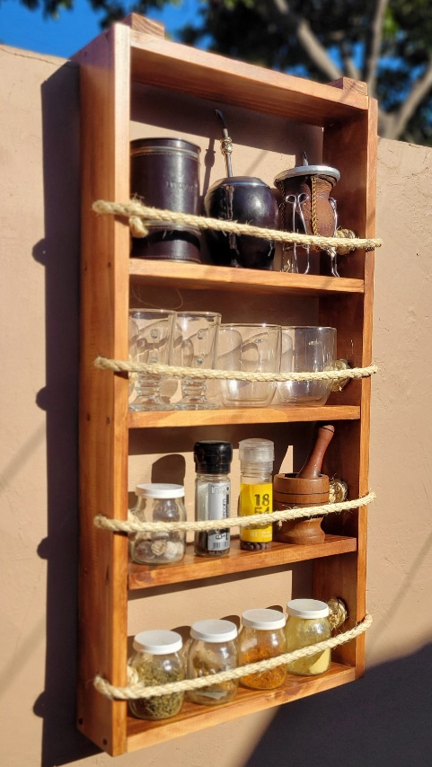

Organización práctica con estilo natural. Fabricado en madera con detalles en soga de yute, este especiero aporta calidez rústica y un diseño artesanal que realza la cocina sin perder funcionalidad.

✨ **Especiero Toussaint** ✨  
Un toque rústico que transforma tu cocina. 🌿  
Madera natural + soga de yute = calidez, estilo y funcionalidad en un solo diseño.  
Ideal para mantener tus especias siempre a mano con un detalle artesanal único.  
Las medidas son:

**Linea Beauclair**

“Entre maderas y hierros, cansado de funcionalidad sin pasión surge una reinterpretación del estilo industrial tan trillado en Argentina.” *–Gonzalo R.*

La Línea Beauclair crea un puente entre lo cálido y lo industrial en un equilibrio armónico. Con maderas de tonos suaves y varillas de acero pintadas en negro satinado, esta línea transmite solidez y modernidad sin perder delicadeza. Cada pieza combina funcionalidad y estilo, evocando ambientes urbanos con un toque artesanal que realza cualquier espacio.

**Especiero para heladera Beauclair**

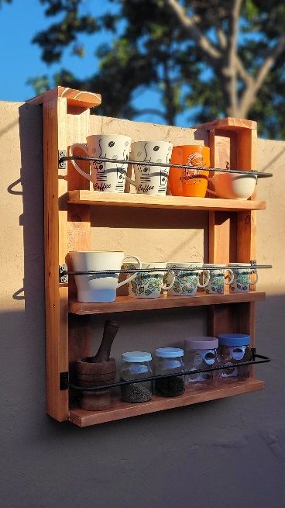

Diseño industrial conjugado con la calidez hogareña. Este especiero combina madera en tonos naturales con varillas metálicas en negro satinado, logrando un estilo robusto y delicado a la vez. Ideal para organizar especias, tazas y utensilios con un toque moderno y funcional.

🔥 **Especiero Beauclair** 🔥  
Robustez y estilo en un solo diseño.  
Madera cálida + varillas negras satinadas = el equilibrio justo entre lo industrial y lo delicado.  
Organizá tus especias, tazas o frascos con un toque moderno y elegante. 🌿✨

**Línea Oxenfurt**

La Línea Oxenfurt se inspira en la nobleza de las maderas oscuras como el nogal, el roble y el petiribí, destacando sus tonos profundos y terminaciones pulidas. Con el agregado de formas geométricas equilibradas, cada pieza transmite elegancia, orden y distinción. Una línea diseñada para quienes buscan funcionalidad práctica sin renunciar a la calidez y sofisticación del diseño artesanal.

**Recibidor Línea Oxenfurt**

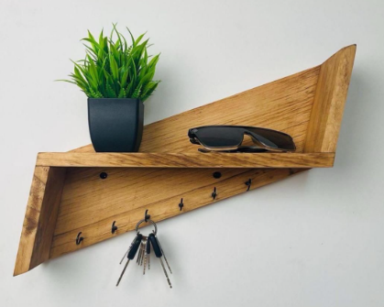

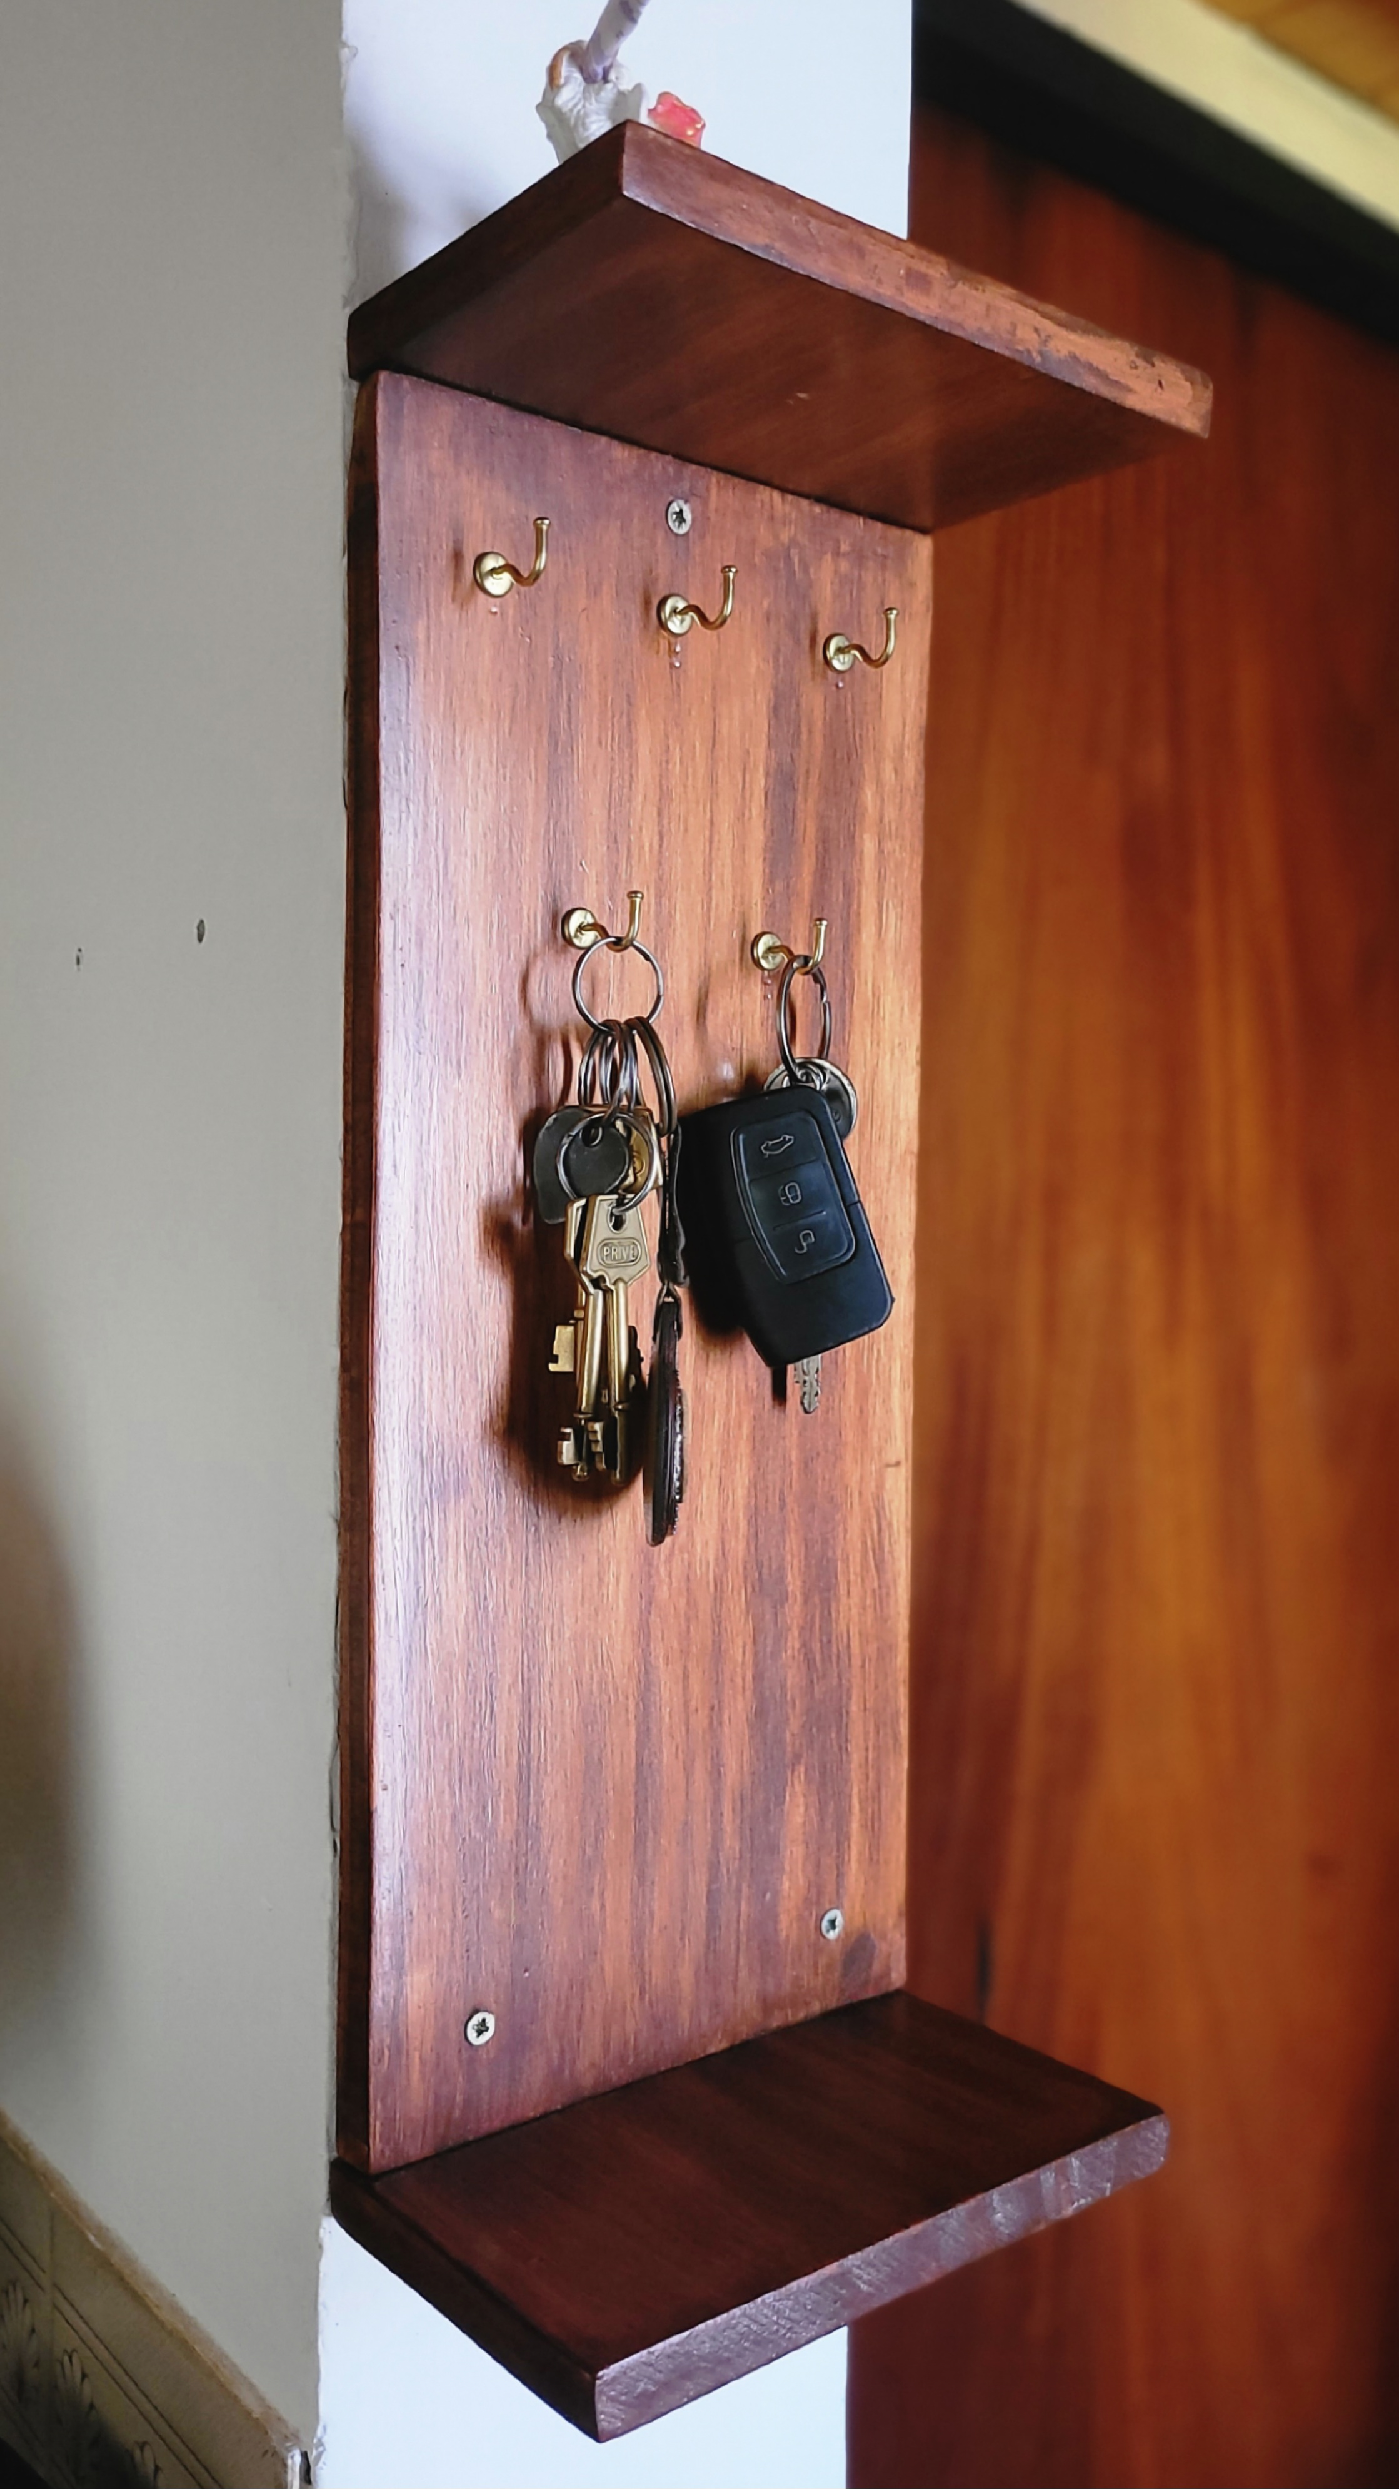

Estilo y organización en tu entrada. Confeccionado en madera oscura y acabado delicado, este recibidor combina funcionalidad con un diseño geométrico elegante. Ideal para llaves, accesorios y objetos pequeños, aportando carácter y distinción desde el primer paso a tu hogar.